AHDS Mini Project #3
Linear 0–10 V DC Control Interface
Calculs et description technique
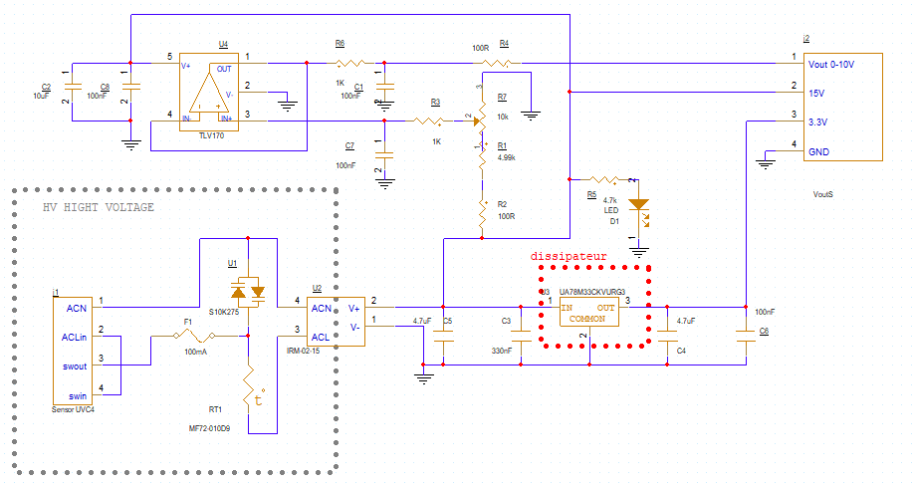

image 1 Schéma électrique

1. Objectif du circuit
Ce circuit fournit une tension continue réglable de 0 à environ 10 V. La tension de sortie varie de manière continue en fonction de la position du potentiomètre et est tamponnée par un amplificateur opérationnel configuré en suiveur de tension.
L’interface peut être utilisée pour commander une entrée de gradation LED 0–10 V ou un autre équipement industriel compatible avec une commande analogique continue.
- Alimentation AC/DC isolée de 15 V.
- Sortie auxiliaire de 3,3 V.
- Réglage continu de la consigne 0–10 V.
- Buffer analogique à gain unitaire.
- Filtrage RC de la consigne et de la sortie.
- Protection série de la sortie et indication LED.

2. Alimentation principale
Le module IRM-02-15 convertit la tension secteur en une tension continue isolée de 15 V. Cette tension alimente directement l’étage analogique et sert de référence au réseau de réglage.
VCC = 15 V

3. Calcul du réseau de réglage 0–10 V
Le potentiomètre de 10 kΩ est associé à une résistance fixe de 4,99 kΩ et à une résistance de protection de 100 Ω. Cette combinaison limite matériellement la tension maximale disponible sur le curseur du potentiomètre.
VIN = 15 V
RTOP = 4,99 kΩ RPROT = 100 Ω RPOT = 10 kΩ
VMAX = VIN × RPOT / (RTOP + RPROT + RPOT)
VMAX = 15 × 10000 / (4990 + 100 + 10000)
VMAX ≈ 9,94 V
La sortie réglable couvre donc approximativement 0 à 9,94 V. La résistance de 100 Ω apporte une marge de protection supplémentaire tout en ayant un effet très faible sur la valeur maximale.

4. Courant et dissipation du diviseur
IDIV = VIN / (RTOP + RPROT + RPOT)
IDIV = 15 / 15090 ≈ 0,994 mA
À 50 % de la course du potentiomètre :
V50% ≈ 15 × 5000 / 15090 ≈ 4,97 V
Dissipations maximales approximatives :
P4,99k = IDIV² × 4,99 kΩ ≈ 4,93 mW
P100 = IDIV² × 100 Ω ≈ 0,10 mW
PPOT = IDIV² × 10 kΩ ≈ 9,88 mW
Ces puissances sont très faibles ; des résistances standard de 0,1 W ou 0,125 W offrent une marge largement suffisante.

5. Buffer analogique TLV170
Le TLV170 est utilisé en suiveur de tension : la sortie est rebouclée vers l’entrée inverseuse. Le gain en boucle fermée est donc approximativement égal à 1.
AV = 1
VOUT ≈ VIN+
Le potentiomètre définit la consigne tandis que le buffer évite de charger fortement le diviseur et fournit une impédance de sortie plus faible pour l’interface externe.

6. Résistance d’entrée R3 et filtre R3–C7
La résistance R3 = 1 kΩ est placée entre le curseur du potentiomètre et l’entrée non-inverseuse. Elle limite les courants transitoires et, avec C7 = 100 nF, forme un filtre passe-bas.
fc = 1 / (2πRC)
fc = 1 / (2π × 1 kΩ × 100 nF) ≈ 1,59 kHz
Cette fréquence de coupure est largement suffisante pour une commande 0–10 V à variation lente et réduit les perturbations haute fréquence.

7. Filtrage de sortie R6–C1
Avec R6 = 1 kΩ et C1 = 100 nF, le filtre de sortie possède la même fréquence de coupure.
fc ≈ 1,59 kHz
Ce réseau contribue à stabiliser la tension de commande et à réduire les parasites présents sur la liaison externe.

8. Résistance série de sortie R4
R4 = 100 Ω est placée en série avec la sortie 0–10 V. Elle limite les courants transitoires, apporte une protection supplémentaire et découple l’amplificateur d’une éventuelle charge capacitive.
Exemple avec une entrée externe de 100 kΩ :
VLOAD / VOUT = 100 kΩ / (100 kΩ + 100 Ω) ≈ 0,999
La perte de tension due à R4 est donc négligeable pour une charge à haute impédance.

9. Indication LED
La LED de présence du 15 V utilise R5 = 4,7 kΩ. En supposant une tension directe d’environ 2 V :
ILED = (15 − 2) / 4,7 kΩ ≈ 2,77 mA
PR5 = ILED² × 4,7 kΩ ≈ 36 mW
Une résistance de 0,125 W est donc suffisante.

10. Sortie auxiliaire 3,3 V
Le régulateur linéaire UA78M33 abaisse la tension de 15 V à 3,3 V. La dissipation thermique dépend directement du courant consommé par la sortie 3,3 V.
PREG = (VIN − VOUT) × IOUT = (15 − 3,3) × IOUT
PREG = 11,7 × IOUT
Exemples :
IOUT = 20 mA → PREG ≈ 234 mW
IOUT = 50 mA → PREG ≈ 585 mW
La dissipation thermique du régulateur doit donc être vérifiée si la sortie 3,3 V alimente une charge importante.

11. Protection côté secteur
- F1 – fusible 100 mA : protection contre les surintensités et certains défauts.
- MOV S10K275 : limitation des surtensions transitoires provenant du secteur.
- NTC MF72-010D9 : limitation du courant d’appel lors de la mise sous tension.
- IRM-02-15 : conversion AC/DC isolée vers le domaine basse tension 15 V.
La partie secteur doit respecter les règles applicables de sécurité, d’isolement, de distances de fuite et de dégagement sur le PCB.

12. Résumé des calculs
Paramètre | Valeur
Alimentation principale | 15 V DC
Plage de sortie | ≈ 0 à 9,94 V DC
RTOP | 4,99 kΩ
Résistance de protection | 100 Ω
Potentiomètre | 10 kΩ
Courant du diviseur | ≈ 0,994 mA
Tension à 50 % | ≈ 4,97 V
R3 / C7 | 1 kΩ / 100 nF
fc entrée | ≈ 1,59 kHz
R6 / C1 | 1 kΩ / 100 nF
fc sortie | ≈ 1,59 kHz
Résistance série sortie | 100 Ω
R LED | 4,7 kΩ
Courant LED | ≈ 2,77 mA
Sortie auxiliaire | 3,3 V DC

13. Conclusion
Le circuit réalise une interface de commande linéaire 0–10 V DC simple et robuste. Le réseau résistif limite la consigne maximale à environ 9,94 V, le TLV170 assure le tamponnement du signal, et les filtres RC réduisent les perturbations. La résistance série de sortie améliore la protection de l’interface tandis que l’alimentation AC/DC isolée fournit le domaine 15 V nécessaire.
AHDS Mini Project #3 — Linear 0–10 V DC Control Interface

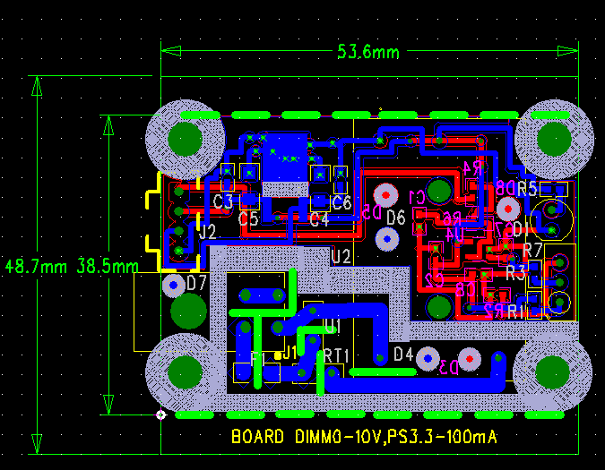

Image 2 PCB Layout

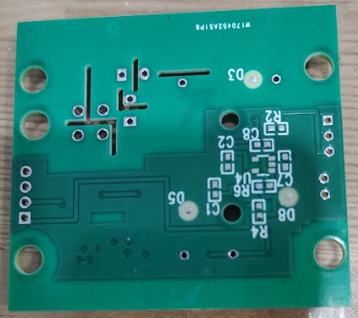

Image 3 Board PCB
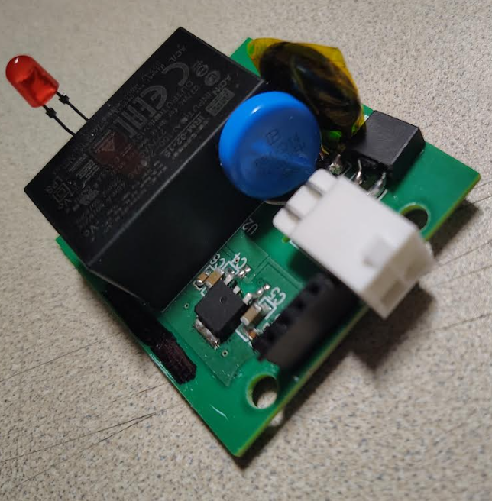

Image 4 Board ASSEMBLED

